PRIMERA TABLA
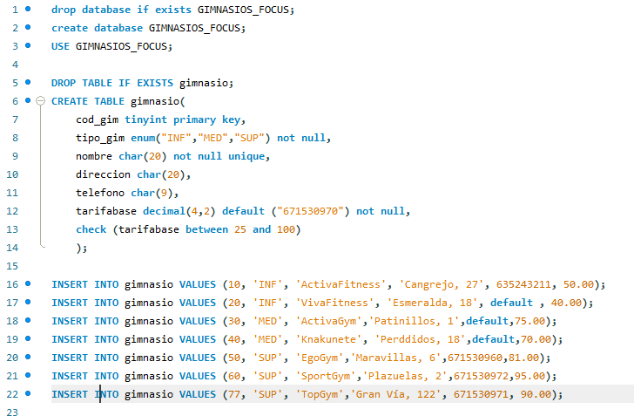
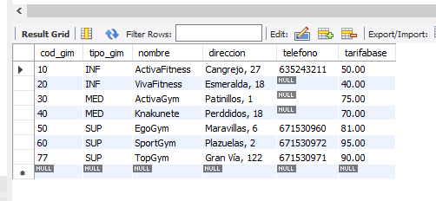
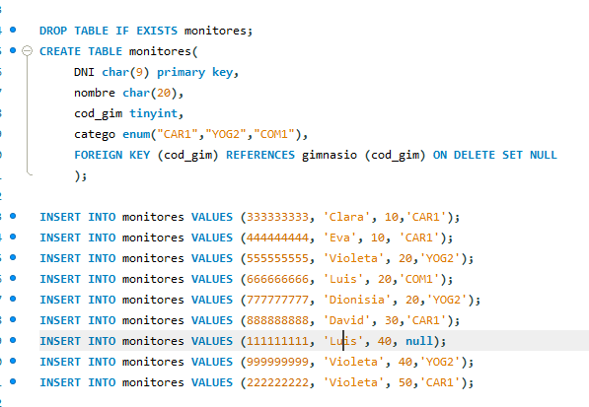
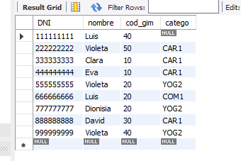

Usando el restrict borro los datos que yo elija, pero primero de la tabla de los hijos
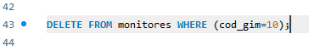
En este caso el cod_gim 10.
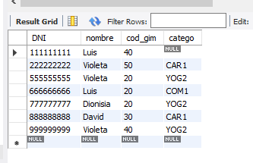
Y en la tabla gimnasio también lo elimino
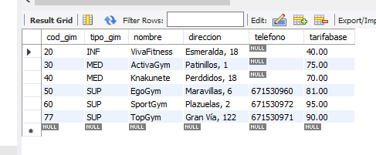

Por otro lado utilizando el set null al borrar al padre aparecen null en los hijos

